

电气控制实验室考核作品设计报告

考核题目： 循迹拾球，固定地点卸载小球
学院（中心）： 自动化与电气工程学院
指导老师： 耿欣
报告人： 张杰驷

2015 年 6 月 7 日

摘 要
本文论述了基于51单片机的智能循迹避障拾卸球小车的控制过程。智能循迹是基于红外对管对光的反射，用以实现小车自动识别路线，以及选择正确的路线。该小车是一个运用红外对管、51单片机、电机驱动、光电开关及自动控制等技术来实现按照预先设定的模式下，不受人为管理时能够自动实现循迹导航、拾球及避障的高新科技。该技术已经应用于无人驾驶机动车，无人工厂，仓库，服务机器人等多种领域。本设计采用STC89C52单片机作为小车的控制核心；采用红外对管作为小车的循迹模块来识别白色路面中央的黑色引导线，采集信号并将信号转换为能被单片机识别的数字信号；采用驱动芯片L298N构成双H桥控制直流电机；当遇到阻碍物时通过光电开关的检测采集信号并转为数字信号，随后单片机控制其方向；其中软件系统采用C程序，本设计的电路结构简单，容易实现，可靠性高。
关键词：51单片机；自动循迹；驱动电路；光电开关
Abstract
This paper discusses the intelligent tracking obstacle avoidance based on 51 single chip microcomputer to pick up the ball the control process of the car. Intelligent tracking based on infrared light reflection, the pipe is used to realize the automatic identification of car route, and choosing the correct route. The car is a pipe by means of ir, 51 single chip, motor drive, proximity switch and automatic control technology to realize according to the preset mode, not by artificial management can achieve automatic tracking navigation, pick up the ball and obstacle avoidance of high and new technology. The technology has been applied to the unmanned vehicle, unmanned factory, warehouse, service robot, and other fields.This design adopts the STC89C52 single-chip microcomputer as control core of the car; Using infrared tube as the car tracking module to identify the white the black guide line in the middle of the road surface acquisition signal and converts the signal can be detected single-chip digital signal; Using control dc motor drive chip L298N constitute two H bridge; When meet blockage by proximity switch detection signal collected and converted into digital signals, then single-chip microcomputer to control its direction; The software system USES the C program, the design of circuit structure is simple, easy to implement, and high reliability.
Keywords:51 single chip microcomputer; Automatic tracking; Driving circuit; Proximity switch

目录

摘 要 I
Abstract II
1.概述 1
1.1智能循迹避障拾卸球小车概述 1
1.1.1 循迹小车的发展历程回顾 1
1.1.2智能循迹分类 1
1.2 智能循迹避障拾卸球小车研究中的关键技术 2
2.智能循迹避障拾卸球小车总体设计方案 3
2.1 系统设计方案 3
2.2系统基本组成 3
2.2.1 单片机控制电路 3
2.2.2 红外对管循迹模块 3
2.2.3 光电开关避障模块 3
2.2.4 L298N驱动模块 3
2.2.5 直流电机 3
2.2.6 电源模块 4
2.3整体控制方案确定 4
3.硬件电路设计 5
3.1 单片机电路的设计 5
3.1.1 晶振电路 5
3.1.2 复位电路 5
3.2 红外对管循迹模块 6
3.3 光电开关避障模块 6
3.4 电机驱动电路 7
3.4.1 L298N概述 7
3.4.2 电机驱动原理 8
4.系统软件设计 10
4.1程序流程图 10
4.2软件测试 10
总结 11
参考文献 12
部分程序代码 13

1.概述
随着社会的不断发展，科学技术水平的不断提高，人们希望创造出一种来代替人来做一些非常危险，或者要求精度很高等其他事情的工具，于是就诞生了机器人这门学科。随着计算机技术和科学技术的不断进步，机器人技术较以往已经有了突飞猛进的提高，基于智能循迹小车的带有避障、拾卸球功能的小车就是其中有视觉和触觉的典型代表。

1.1智能循迹避障拾卸球小车概述
智能循迹避障拾卸球小车就是在智能循迹小车的基础上改装而成。智能循迹小车又被称为Automated Guided Vehicle，简称AGV，是二十世纪五十年代研发出来的新型智能搬运机器人。智能循迹小车是指装备如电磁，光学或其他自动导引装置，可以沿设定的引导路径行驶，安全的运输车。

1.1.1 循迹小车的发展历程回顾
机器人这门学科现已发展成一门包含：机械、电子、计算机、自动控制、信号处理，传感器等多学科为一体的性尖端技术。
循迹小车共历了三代技术创新变革：
第一代循迹小车是可编程的示教再现型，不装载任何传感器，只是采用简单的开关控制，通过编程来设置循迹小车的路径与运动参数，在工作过程中，不能根据环境的变化而改变自身的运动轨迹。
第二代循迹小车支持离线编程的，具有一定感知和适应环境的能力，这类循迹小车装有简单的传感器，可以感觉到自身的的运动位置，速度等其他物理量，电路是一个闭环反馈的控制系统，能适应一定的外部环境变化。
第三代循迹小车是智能的，目前在研究和发展阶段，以多种外部传感器构成感官系统，通过采集外部的环境信息，精确地描述外部环境的变化。智能循迹小车，能独立完成任务，有其自身的知识基础，多信息处理系统，在结构化或半结构化的工作环境中，根据环境变化作出决策，有一定的适应能力，自我学习能力和自我组织的能力。^{[1]}。

1.1.2智能循迹分类
AGV从发明至今已经有50多年的历史，随着应用领域范围的不断扩大，其种类和形式也变得更加多样化。一般根据行驶的导航方式将智能循迹小车分为以下几种类型：
(1)电磁感应式
电磁感应式引导一般在地面上，沿预定路径埋电线，当高频电流通过导线，电线周围产生电磁场流动， AGV小车上安装两个对称的电磁感应传感器，他们收到的电磁信号差异可以反映的AGV偏离程度路径的程度。 AGV自动化控制系统，基于这种偏差值，以控制车辆的转向，连续的动态的闭环控制设置能够保证AGV对设定路径的稳定自动跟踪。
(2)激光式
安装有可旋转的激光扫描器的AGV，可安装在墙壁或有高反射激光定位标志的支柱上或者路径上运行，AGV依靠激光扫描器发射激光束，然后接收由四周定位标志反射回的激光束，车载计算机，计算出当前车辆的位置和运动方向，通过内置的数字地图和校准位置相比，以实现自动处理。
(3)视觉式
视觉引导式AGV是的迅速发展和比较成熟的AGV，这种AGV配备CCD摄像机，传感器和车载电脑，在车载计算机中设置有AGV欲行驶路径周围环境图像数库。在AGV的行驶过程中，相机得到的图像与图像数据库进行比较，以确定当前位置和车辆周围的图像信息并对驾驶下一步作出决定。^{[2]}。

1.2 智能循迹避障拾卸球小车研究中的关键技术
本智能车主要采用了以下技术：
- 基于C语言的51单片机控制技术
- 红外对管采集信号自动循迹技术
- 光电开关采集信号自动避障技术
- L298N双H桥电机驱动芯片
- 仿收割机拾卸球技术

2.智能循迹避障拾卸球小车总体设计方案

2.1 系统设计方案
本系统采用简单明了的设计方案。通过红外对管循迹模块判断黑线路经，并且通过光电开关的检测确定是否有障碍物，而拾卸球的装置则是与小车的轮子配在一起，然后由STC89C52通过IO口控制L298N驱动模块改变两个直流电机的工作状态，最后实现小车循迹、避障和拾卸球。
系统设计步骤：
(1)根据设计要求，确定控制方案。
(2)画出程序流程图，使用C语言进行编程，运用WAVE 6000进行模拟调试。
(3)将各元件焊接在PCB板上，并将程序烧录到单片机内。
(4)进行调试以实现控制功能。

2.2系统基本组成
智能循迹小车主要由STC89C52单片机电路、TCRT5000循迹模块、L298N驱动模块、直流电机、小车底板、电源模块等组成。

2.2.1 单片机控制电路
采用STC89C52芯片作为控制单元。STC89C52单片机具有低成本、高性能、抗干扰能力强、超低功耗、低电磁干扰，并且与传统的8051单片机程序兼容，无需改变硬件，支持在系统编程技术。

2.2.2 红外对管循迹模块
采用红外对管作为循迹传感器，调制信号带有交流分量，可减少外界的大量干扰。信号采集部分就相当于智能循迹小车的眼睛，由它完成黑线识别并生产高、低平信号传送到控制单元，然后51单片机生成指令来控制驱动模块来控制两个直流电机的工作状态，来完成自动循迹。

2.2.3 光电开关避障模块
采用光电开关作为扫描障碍传感器，当在一定的距离内出现障碍物时，由它进行障碍识别，并生成高、低电平传送到单片机中，然后由单片机生成指令控制驱动模块进而控制直流电机的工作状态，来实现避障功能。

2.2.4 L298N驱动模块
采用L298N作为电机驱动芯片，该驱动具有高电压、大电流、响应频率高的全桥驱动芯片，一片 L298N可以分别控制两个直流电机，并且带有控制使能端。此外，L298N的驱动功率较大，能够根据输入电压的大小输出不同的电压和功率，解决了负载能力不够的问题。

2.2.5 直流电机
采用双直流电动机。直流电动机的控制方法比异步电动机简单，只需给电机两条控制线加上适当的电压就能使电机旋转，在正常工作电压范围，电压越高直流电机转速越高。在此处，采用直接调节电压的方式来控制其运转。

2.2.6 电源模块
采用5节1.5V干电池作为输入电源，分别接入驱动电路和总电路（驱动电路除外）。总电路中通过7805进行稳压，并通过10μF和22μF的电容来进行滤波。

2.3整体控制方案确定
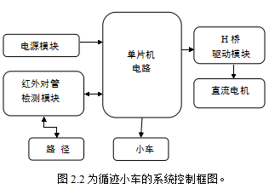
引导黑线是小车跟踪的目标，检测系统检测车的相对路径，然后将此信息输入到单片机，单片机处理此信息后，将控制命令输出到驱动模块，以控制小车的直流电机，保证小车快速平稳地沿预先设定好的路线行驶。
采用5节1.5V的电池组作为主电源。STC89C52单片机作为主控制器。采用电机驱动芯片L298N控制直流电机。L298N是利用TTL电平进行控制，通过改变芯片控制端的输入电平，即可以对电机进行正转、反转和停止操作，亦能满足直流减速电机的要求，用该芯片作为电机驱动具有的操作方便、稳定性好等优点。用红外对管采集信号，当红外发射管将红外线照射到白线上面时，光线发射强烈，光线照射到黑线上面时，光线发射较弱。这样单片机和循迹传感器组成了一个带有反馈信号的系统。用光电开关采集是否有障碍的信号，当在一定距离内有障碍物时，其信号被反射，随后将信号传给单片机，以此构成检测避障系统。

3.硬件电路设计

3.1 单片机电路的设计
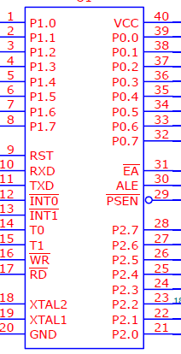
本课题选择了STC公司的生产的STC89C52单片机。STC89C52是一种低功耗、高性能CMOS8位微控制器，是带8K字节闪烁可编程可檫除只读存储器。一个芯片上拥有8位CPU，并且在系统可编程Flash。STC89C52提供给为众多嵌入式控制应用系统高灵活、超有效的解决方案。 STC89C52具有以下标准功能:8k字节Flash，512字节RAM，32位I/O口线，看门狗定时器，内置4KB EEPROM，两个16位定时器/计数器，一个6向量2级中断结构，全双工串行口。此外，空闲模式下，CPU 停止工作，允许RAM、定时器/计数器、串口、中断继续工作。掉电保护方式下，RAM内容被保存，振荡器被冻结，单片机一切工作停止，直到下一个中断或硬件复位为止。

3.1.1 晶振电路
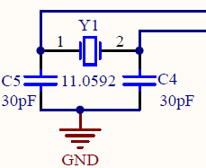
在STC89S52单片机上内部有一个用于构成振荡器的高增益反相放大器。时钟可以由内部方式产生或外部方式产生。定时元件通常采用石英晶体和电容组成的并联谐振回路。从XTAL1接入，如图3.2所示。由于外部时钟信号经过二分频触发后作为外部时钟电路输入的，所以对外部时钟信号的占空比没有要求。
本设计选用的是11.0592MHZ无源晶振、2个30pF电容。晶振的作用是为系统提供基本的时钟信号，而两个电容则是起到并联谐振的作用，如果没电容，振荡电路会因为没有回路而停振，电路不能正常工作。

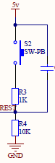
3.1.2 复位电路
复位电路的作用是在上电或复位过程中，控制CPU的复位状态：这段时间内让CPU保持复位状态，而不是一上电或刚复位完毕就工作，防止CPU发出错误的指令、执行错误操作，也可以提高电磁兼容性能。
本设计采用的电容值为10μF的电容和电阻采用1.5KΩ和200Ω的电阻。如图所示上电后，由于电容充电，使RST持续一段高电平时间。当单片机已在运行之中时，按下复位键也能使RST持续一段时间的高电平，从而实现上电且开关复位的操作^{[3] [4]}。

3.2 红外对管循迹模块
红外对管循迹原理，就是利用黑线对发射管发射的红外线不同的反射能力和接收管接收反射回的不同光强信号，把不同光强转换为电流信号，最后通过电阻，转换为单片机可识别的高低电平。电路图如下所示：
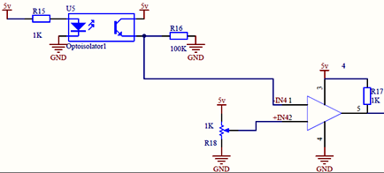
图3.2 循迹传感器电路图
循迹传感器工作原理：当红外对管遇到黑线时，黑线吸收大量的红外线，反射的红外线很弱，接收管接收的红外线微弱，输出低电平；当遇到白线，与黑线相反，反射的红外线很强，输出高电平。
这种探测方法，即利用红外线在不同颜色的表面特征，具有不同的反射性能，汽车行驶过程中接收地面的红外光。当红外光遇到白色路线，地板发生漫反射，安装在小型车的反射光接收器接收；如果是遇到黑色路线，红外光将被黑线吸收，安装在小车上的接收管没有收到红外光。控制器会根据是否收到反射的红外光为判断依据来确定的黑线的位置和小车的路线。单片机烧录程序后，就可以执行循迹指令了。如果小车向前行驶时向左偏离了黑线，那么右边传感器会产生一个高电平，单片机判断这个信号，然后向右拐回到黑线。两传感器输出信号为低电平时，小车前进。如果小车向右偏离黑线，左边传感器产生一个高电平，单片机判断这个信号，然后向左拐。这样，小车一定不会偏离黑线。若两个光电传感器同时输出的信号为高电平，即单片机判断的都为高电平时，小车向前直走。

3.3 光电开关避障模块
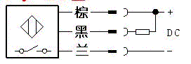
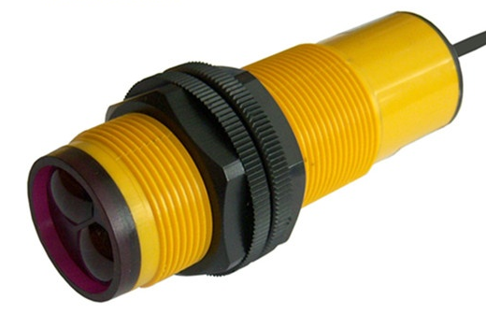
光电开关避障原理，利用被检测物对光束的遮挡或反射，由同步回路选通电路，从而检测物体的有无。物体不限于金属，所有能反射光线的物体均可被检测。光电开关将输入电流在发射器上转换为光信号射出，接收器再根据接收到的光线的强弱或有无对目标物体进行探测。

当光电开关检测到障碍物时，物体反射所发出的光，输出低电平；当无障碍物时，检测不到其发出的光线，此时光电开关输出高电平。
这种探测方法，即利用所发射光线的反射情况来确定是否有障碍物。单片机烧录程序后，就可以执行避障指令了。如果小车向前行驶时出现障碍，则输出低电平，随后单片机处理，控制驱动进行避障处理。

3.4 电机驱动电路

3.4.1 L298N概述
本设计采用L298N电机专用驱动芯片带动两个12V的直流电动机。
其中L298N是ST公司的产品，比较常见的是15脚封装的L298N，内部包含4通道逻辑驱动电路。可以驱动两个直流电机或驱动两个二相电机，也可单独驱动一个四相电机，输出电压最高可达50V。直接通过电源来调节输出电压，直接通过单片机的IO端口提供信号，使得电路简单，使用更方便。L298N是一个内部有两个H桥的高电压大电流全桥式驱动芯片，可以用来驱动直流电动机、步进电动机。使用标准逻辑电平信号控制，直接连接单片机管脚，具有两个使能控制端，使能端在不受输入信号影响的情况下不允许器件工作。L298N有一个逻辑电源输入端，使内部逻辑电路部分在低电压下工作。

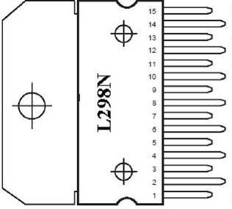

图3.4.1 L298N 驱动芯片

表3.4.1 L298N引脚编号与功能
引脚编号 | 名称 | 功能
1 | 电流传感器A | 在该引脚和地之间接小阻值电阻可用来检测电流
2 | 输出引脚1 | 内置驱动器A的输出端1，接至电机A
3 | 输出引脚2 | 内置驱动器A的输出端2，接至电机A
4 | 电机电源端 | 电机供电输入端,电压可达46V
5 | 输入引脚1 | 内置驱动器A的逻辑控制输入端1
6 | 使能端A | 内置驱动器A的使能端
7 | 输入引脚2 | 内置驱动器A的逻辑控制输入端2
8 | 逻辑地 | 逻辑地
9 | 逻辑电源端 | 逻辑控制电路的电源输入端为5V
10 | 输入引脚3 | 内置驱动器B的逻辑控制输入端1
11 | 使能端B | 内置驱动器B的使能端
12 | 输入引脚4 | 内置驱动器B的逻辑控制输入端2
13 | 输出引脚3 | 内置驱动器B的输出端1，接至电机B
14 | 输出引脚4 | 内置驱动器B的输出端2，接至电机B
15 | 电流传感器B | 在该引脚和地之间接小阻值电阻可用来检测电流

3.4.2 电机驱动原理
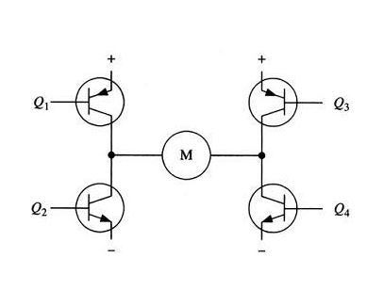
电路的形状很像字母H。四个三极管就是H桥的四条垂直线，而电机就是H中的横线。

图3.4.2.1 L298N内部H桥驱动电路
如图3.4.2.1所示，为一个典型的直流电机的控制电路。被命名为“H桥驱动电路”主要是因为电路的形状很像字母H。四个三极管就是H桥的四条垂直线，而电机就是H中的横线。
如图3.4.2.1所示，H桥电机驱动电路包含四个三极管和一个电机。电机运转，必须遵循导通对角线上的一对三极管。基于不同三极管对的导通情况可以控制电机的转向，电流可可以从左至右流过电机，也可以从右至左流过电机。
如图3.4.2.1所示，当Q1管和Q4管导通时，电流就从电源正极经Q1从左至右流过电机，然后再经Q4回到电源负极，该流向的电流将驱动电机顺时针转动。
下面分析另一对三极管Q2和Q3，当两个三极管同时导通的情况下，电流将从右至左流过电机。从而驱动电机沿逆时针方向转动。
驱动电机时，保证H桥上两个同侧的三极管不会同时导通非常重要。如果三极管Q1和Q2同时导通，那么电流就会从正极穿过两个三极管直接回到负极。此时，电路中除了三极管外没有其他任何负载，因此电路上的电流就可能达到最大值，该电流仅受电源性能限制，可能烧坏三极管。基于上述原因，在实际驱动电路中通常要用硬件电路方便地控制三极管的开关。
如图3.4.2.2所示，就是基于这种考虑的改进电路，它在基本H桥电路的基础上增加了四个二极管来保护电路。四个与门同一个“使能”导通信号相接，这样，用这一个信号就能控制整个电路的开关。
采用以上方法，电机的运转就只需要用三个信号控制：两个方向信号和一个使能信号。如果DIR－L信号为“0”，DIR－R信号为“1”，并且使能信号是“1”，那么三极管Q1和Q4导通，电流从左至右流经电机；如果DIR－L信号变为：“1”，而DIR－R信号变为“0”，那么Q2和Q3将导通，电流则反向流过电机。
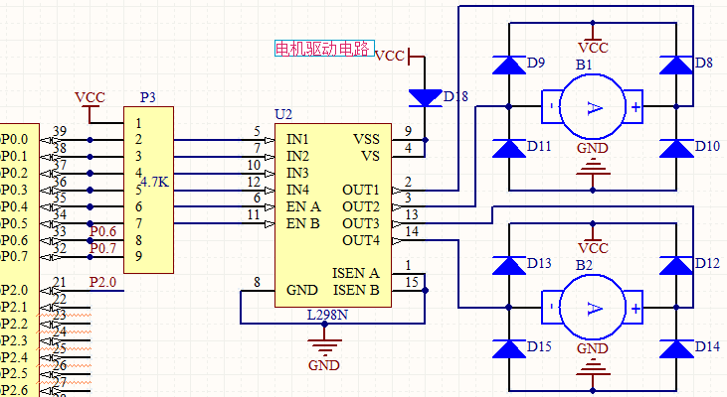

图3.4.2.2 L298N驱动芯片和直流电机接线图

4.系统软件设计

4.1程序流程图
在该设计中，使用C语言对单片机编程实现相关操作。在系统上电之后，主程序对各个模块进行初始化，接收从红外对管循迹模块以及光电开关避障模块传来的信号，并对该信号进行处理，同时输出调整信号，并将信号送至驱动模块，进而完成小车的运动状态。其程序流程图如图4.1所示。
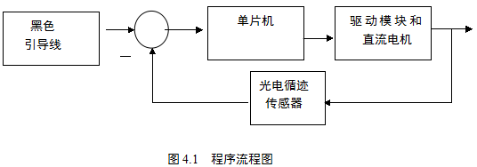

4.2软件测试
该程序复杂繁冗，采用C语言编写，并分别对各个模块进行调试。先调硬件电路，后调程序。
调程序时遇到的问题：
(1) 在测试中遇到小车遇到黑线电机不动.
解决：首先使用试测仪对电路进行测试,观察是否存在漏焊、虚焊、或电子元件损坏。
(2)输入程序后，小车循迹不灵敏，还有就是当拐弯度数过大，小车速度过快的时候，小车偶尔偏离轨道。
解决：I、调节红外对管所对应的电位器，调节红外对管的灵敏度。
II、调节程序延时，降低延时，保证其灵敏性。

总结
本课题研究的内容主要是智能小车的循迹避障拾卸球系统。以实验组装小车为基础，使用了4个红外对管和1个光电开关来探测周围环境，同时对采集到的数据信息进行融合。取得了以下成果：
- 小车可以实现按照预定轨道在无外部环境影响或改变时，小车将一直沿着黑色标记线运动并进行拾球操作。
- 当遇到障碍物时，小车将会拐弯避开障碍物，并最终在此回到轨道上。
- 当四个红外对管均采集到黑线时，说明已经到达卸球地点，则进行停止，后退的操作来将小球卸下。
智能循迹避障拾卸球小车属于应用开发项目，涉及了多种学科，由于本课题的试验性和不完善性。智能循迹避障拾卸球小车还有一定的提升的空间。

参考文献
[1] 罗志增,蒋静坪编著.循迹小车感觉与多信息融合[M].北京:机械工业出版社,2003:1-10.
[2] 蔡自兴编著. 中国的智能循迹小车研究[J]. 莆田学院学报, 2002,9 (3):36-39.
[3] 恒盛杰资讯编著．Protel电路板设计从入门到精通. 第1版. 中国青年出版社.2006:1-148
[4] 江思敏，陈明编著．Protel电路设计教程. 第1版. 清华大学出版社，2006:1-296

部分程序代码
#include<reg52.h>
#define uint unsigned int

sbit P16=P1^6; //负极 左电机
sbit P17=P1^7; //正极 左电机
sbit P20=P2^0; //正极 右电机
sbit P21=P2^1; //负极 右电机
sbit LED1=P2^2; //左边的led灯亮
sbit LED2=P2^3; //中间的led灯亮
sbit LED3=P2^4; //右边的led灯亮
sbit yi=P1^0; //右边数第1个红外对管
sbit er=P1^1; //右边数第2个红外对管
sbit san=P1^2; //右边数第3个红外对管
sbit si=P1^3; //右边数第4个红外对管
sbit light=P1^4;//光电开关
sbit P26=P2^6;
sbit P27=P2^7;
void delayms(uint xms)
{
uint i,j;
for(i=xms;i>0;i--)
for(j=110;j>0;j--);
}

void go() //前进
{
P16=0;P17=1;P20=1;P21=0;
delayms(25);
P16=1;P17=1;P20=1;P21=1;
LED1=0;LED2=0;LED3=0; //三个灯全亮
delayms(10);
LED1=1;LED2=1;LED3=1; //三个灯全灭
delayms(5);
}

void right() //右转(左电机转)
{
P16=0;P17=1;P20=1;P21=1;
delayms(10);
P16=1;P17=1;P20=1;P21=1;
LED3=0; //右边的led灯亮
delayms(10);
LED3=1;
delayms(5) ;

P16=0;P17=1;P20=1;P21=0;
delayms(10);
P16=1;P17=1;P20=1;P21=1;
LED1=0;LED2=0;LED3=0; //三个灯全亮
delayms(10);
LED1=1;LED2=1;LED3=1; //三个灯全灭
delayms(5);
}

void back()
{
P16=1;P17=1;P20=1;P21=1;
delayms(500);
P16=1;P17=0;P20=0;P21=1;
delayms(1000);
while(1)
{
P16=1;P17=1;P20=1;P21=1;
}
}

